Управление ресурсами удаленного доступа
Оглавление

Управление ресурсами удаленного доступа
Страница RSU/Manage предназначена для ведения записей сетевых удаленных ресурсов. Она открывает специализированный список записей типа RSU из базы комплектования и оставляет в интерфейсе только действия, нужные для работы с такими ресурсами.
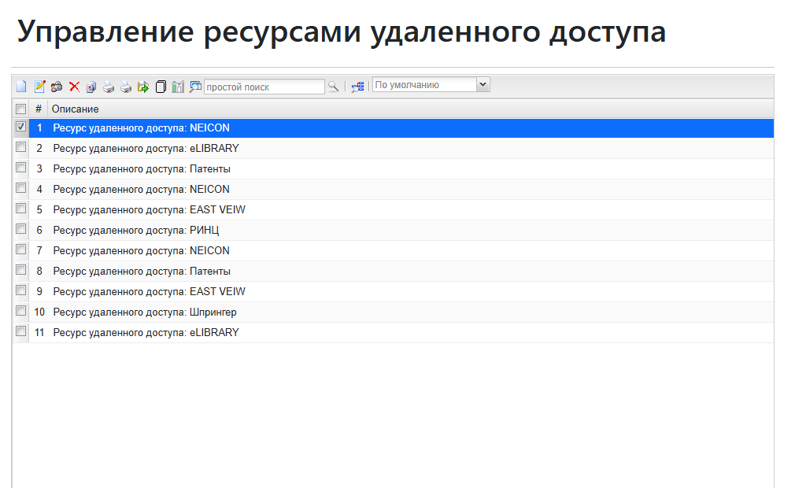
Рисунок 1 - Страница управления ресурсами удаленного доступа
Страница использует поиск:
"VD=RSU"
По этому запросу отображаются все записи RSU. Для вывода строки списка применяется краткий формат brief, а для создания новой записи используется тип RSU.

1. Поиск записей RSU
В панели Вид и термин поиска доступны отдельные поиски по ключевым реквизитам ресурса. Они ограничивают список записей RSU и помогают быстро найти нужную настройку без просмотра всех ресурсов.
Вид поиска | Индекс | Когда использовать
Номер РСУ | RSU= | Когда известен номер ресурса из поля 881^A или связь с библиографической записью.
Дата начала доступа | DRB= | Когда нужно найти ресурсы по дате начала доступа из поля 882^E.
Дата окончания доступа | DRE= | Когда нужно найти ресурсы по дате окончания доступа из поля 882^F.
Тип API | RSUAPI= | Когда нужно отобрать ресурсы с определенным типом API ЭБС из поля 882^S, например lan2 или znanium.
Название ресурса | RSUNAME= | Когда нужно найти ресурс по названию из поля 881^T.
Для просмотра полного списка используется кнопка Все записи; она возвращает базовый запрос "VD=RSU".

2. Что можно сделать на странице
- найти существующую запись ресурса;
- открыть запись в редакторе;
- создать новую запись ресурса через редактор произвольной SID-записи;
- уточнить список через дополнительный поиск по словарю;
- изменить порядок показа ресурсов через поле сортировки.
Стандартные действия электронного каталога, не относящиеся к управлению ресурсами, на этой странице отключены: корзина, избранное, печать, экспорт, полнотекстовые материалы, серийный поиск, сохранение поисковых запросов и другие пользовательские операции.

3. Основные поля записи
Поле | Подполе | Назначение
881 | A | Год и номер записи RSU. Используется для ключа RSU=<номер> и связи с каталогом.
881 | T | Название ресурса.
881 | D | Источник комплектования.
881 | P | Имя базы данных каталога.
881 | W | Признак завершенного доступа. Такие записи не выводятся в пользовательском списке ресурсов.
959 | A | Ключ сортировки ресурсов в пользовательском списке.
331 | * | Краткое описание ресурса.
882 | E | Дата начала доступа.
882 | F | Дата окончания доступа.
882 | S | Тип API электронной библиотечной системы.
882 | T | Токен или ключ доступа.
882 | I | ID/PID, если он требуется конкретной ЭБС.
882 | H | Хост, от имени которого выполняется авторизация.
Текстовые описания ресурса хранятся в SID-файлах записи: краткое описание, полное описание и порядок доступа.

4. Сортировка ресурсов
Поле 959^A задает порядок показа ресурса в списке. После сохранения записи модуль ставит в очередь действие RSU/ResortKey, которое пересчитывает ключи сортировки всех записей RSU с шагом 10. Благодаря этому ресурс можно вставить между существующими позициями, а затем система выровняет порядок значений.

5. Связь с пользовательским списком
Страница управления подготавливает данные, которые затем использует раздел ?id=Help/Show&m=RSU/Help/ShowResourcesList. В пользовательский список попадают записи с ключом VD=RSU; записи с признаком завершенного доступа 881^W = 1 не показываются.

